***Совершайте*** со своим ребенком прогулки на свежем воздухе всей семьей, походы и

экскурсии

***Радуйтесь*** успехам в спорте своего ребенка и его друзей!

Помещайте на самом видном месте в доме награды за спортивные достижения своего

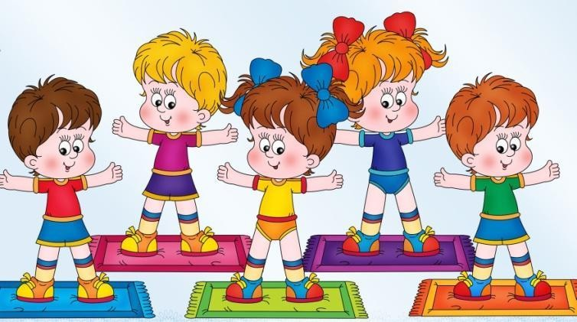

ребенка!

***Поддерживайте*** своего ребенка в случае неудач, закаляйте его волю и характер!

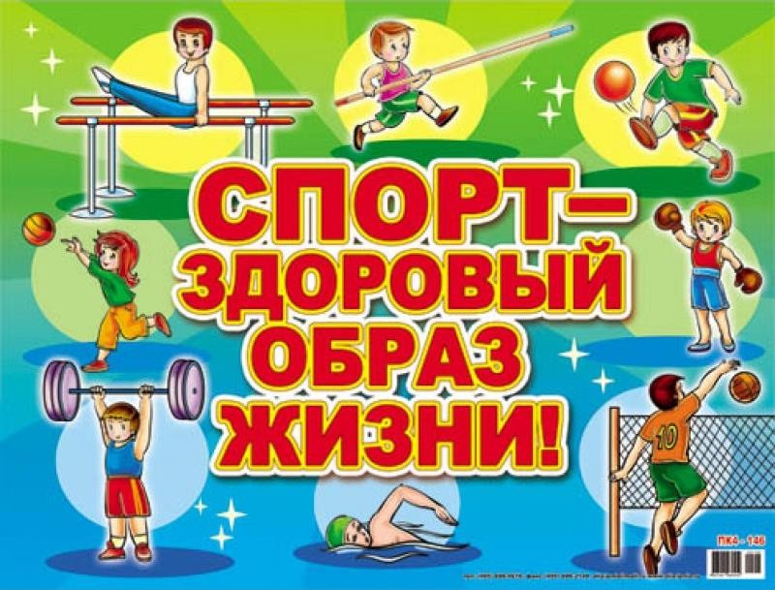

**Здоровый образ жизни!**

**Полезен он для всех.**

**Здоровый образ жизни!**

**Удача и успех.**

**Здоровый образ жизни! Со мной ты навсегда.**

**Здоровый образ жизни!**

**Моя это судьба.**

**Здоровый образ жизни, Будь у всех в крови!**

**Здоровый образ жизни! Утром поднялся и беги. Здоровый образ жизни! Свежий воздух вдохни. Здоровый образ жизни! Счастливым будешь ты!**



Буклет для родителей



***Здоровье*** – это состояние полного физического, духовного и социального благополучия, а не только отсутствие болезней и физических

дефектов. (Устав Всемирной организации здравоохранения).

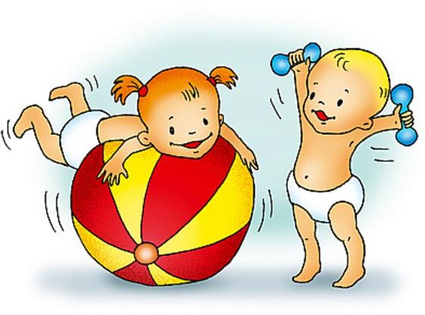

***Здоровье*** – это состояние полного физического, духовного и социального благополучия, а не

только отсутствие болезней и физических дефектов. (Устав Всемирной организации здравоохранения).

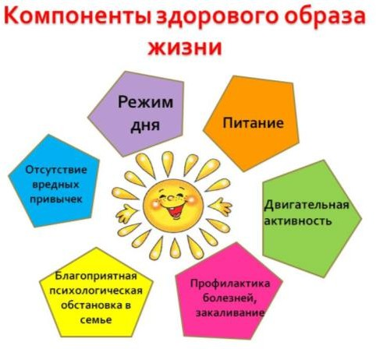

**Пословицы о здоровье**

Здоровье не купишь – его разум дарит. Здоровым быть — горе забыть.

Здоровье приходит днями, а уходит часами. Здоровье сбережешь, от беды уйдешь

Здоровье растеряешь — ничем не наверстаешь. Здоровому все здорово.

Здоров – скачет, захворал – плачет.

Здоровьем слаб, так и духом не герой.

Здоровье и счастье не живут друг без друга.

По данным экспертов ВОЗ, здоровье человека на 20% зависит от условий окружающей среды, на 10% – от уровня развития медицинской

помощи, 20% обуславливается наследственной предрасположенностью к болезням и 50% - зависит от образа жизни человека.

***Здоровый образ жизни*** — образ жизни человека, направленный на

профилактику болезней и укрепление здоровья.

Уважаемые родители, если Вы хотите видеть своих детей счастливыми, помогите им

сохранить свое здоровье.

***Постарайтесь*** сделать так, чтобы в Вашей семье занятия физкультурой и спортом и стали неотъемлемой частью совместного досуга.

***Воспитывайте*** с раннего детства у своих детей привычку заниматься физкультурой и спортом!

***Уважайте*** спортивные интересы и пристрастия своего ребенка!

***Участвуйте*** в спортивных мероприятиях группы и детского сада, это способствует укреплению вашего авторитета в глазах собственного ребенка!

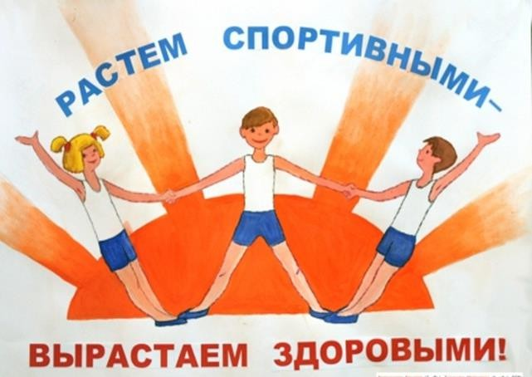

***Воспитывайте*** в своих детях уважение к людям, занимающимся спортом!

***Рассказывайте*** о своих спортивных достижениях в детстве и юности!

***Дарите*** своим детям спортивный инвентарь и снаряжение!

***Демонстрируйте*** свой пример занятий физкультурой и спортом!